Partnering in Business with Germany – Партнерская программа делового сотрудничества с Туркменистаном

Министерство финансов и экономики Туркменистана объявляет набор в Программу на 2026 год

- Вы ищете германских деловых партнеров или планируете выпускать продукцию в Германии?
- Вы уже давно пытаетесь заключить сделку с германской компанией, но пока безуспешно?
- Вы хотели бы воспользоваться техническим опытом «Сделано в Германии» и знаниями в области международного бизнеса?
Программа Partnering in Business with Germany предлагает компаниям из Туркменистана идеальные возможности для поиска германских деловых партнеров и расширения международной деятельности.
Программа способствует:
- Выходу туркменских предприятий на международные рынки
- Повышению конкурентоспособности туркменских предприятий
- Усовершенствованию навыков и компетенций в сфере внешнеэкономической деятельности
Программа предлагает участникам:
- Смешанное обучение: сочетание цифровых и очных форматов методов обучения
- Компактную 3-недельную программу пребывания в Германии
- Знакомство с опытом успешных немецких предприятий
- Прямой контакт с потенциальными деловыми партнёрами (индивидуальные В2В встречи)
- Стать частью международного бизнес-сообщества с эксклюзивным выходом на более 18.500 выпускников из 22 стран-партнёров Программы Partnering in Business with Germany
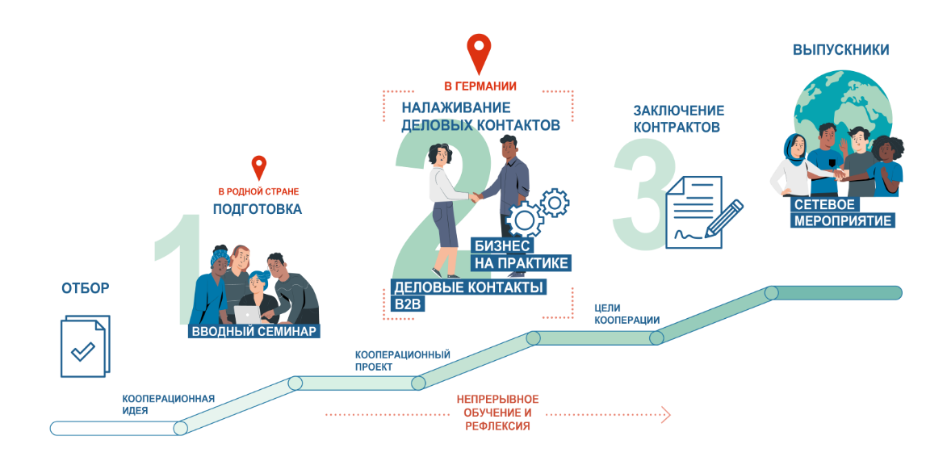

Сроки проведения:
23.-24.04.2026 Двухдневный вводный семинар в г. Ашхабаде
07.-26.06.2026 Программа пребывания группы в Германии
ноябрь-декабрь Анализ и оценка результатов (онлайн и/или по телефону)
2027 г. Сетевое мероприятие для выпускников Программы в Туркменистане
Программа группы проводится на русском языке. Знание английского языка приветствуется.
Участниками Программы могут стать представители всех отраслей экономики малых и средних предприятий, заинтересованных в сотрудничестве с немецкими партнерами.
Требования к кандидатам:
- Минимум 2 года профессионального и управленческого опыта на предприятии на руководящей должности
- Минимум 5 лет стажа
- Кандидат представляет предприятие, заинтересованное в налаживании сотрудничества с немецкими компаниями, и имеет чёткие идеи/цели для бизнес-проектов
- Кандидат имеет право вести переговоры по поручению своего предприятия
- Свободное владение русским и/или английским языком
- Высокие коммуникативные и презентационные навыки

Кандидаты, отвечающие вышеуказанным требованиям, будут приглашены на (онлайн) интервью, которое проводится представителями Deutsche Gesellschaft für Internationale Zusammenarbeit (GIZ) GmbH и Министерства финансов и экономики Туркменистана.
Пакет документов, необходимый для кандидатов, желающих принять участие в Программе:
- Анкета кандидата (формуляр)
- Кооперационный проект (идея)
- Техническая спецификация продукции, оборудования и др., которое кандидат намерен купить/продать
- Список потенциальных немецких партнеров (В2В)

Заявку необходимо подать до хххх
Воспользуйтесь своим шансом!
Partnering in Business with Germany – это глобальная Программа Федерального министерства экономики и энергетики (BMWE), направленная на содействие внешней торговле и инвестициям. Ее цель – помочь МСП из развивающихся стран и стран с переходной экономикой наладить успешные деловые связи с германскими МСП. Ежегодно около 1000 менеджеров и руководителей из всего мира готовятся выйти на германский рынок и вступают в контакт с местными компаниями, заинтересованных в выходе на новые рынки за рубежом. Программа ведет к установлению долгосрочного делового партнерства и глобальной сети МСП, действующих на международном уровне. Программа Partnering in Business with Germany охватывает все сектора экономики.

Контакт:

Министерство финансов и экономики Туркменистана

Адрес:
Телефон:
Эл. Почта:

